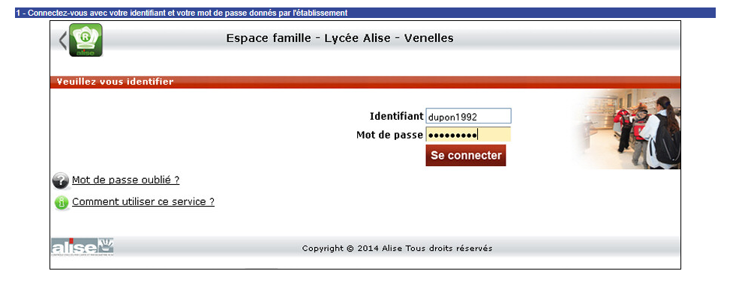

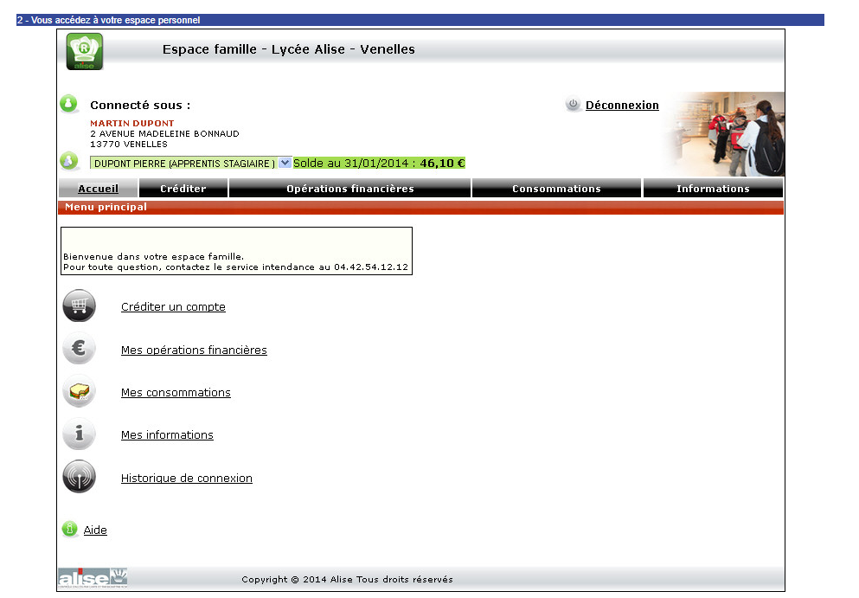

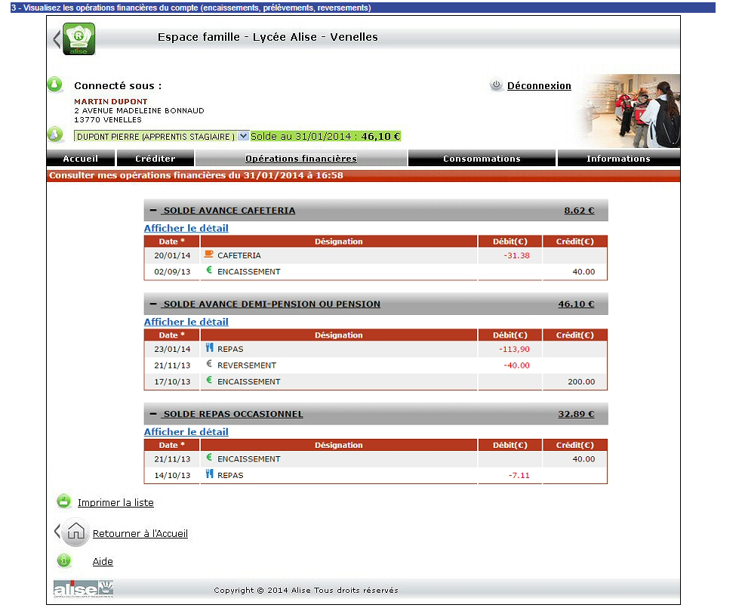

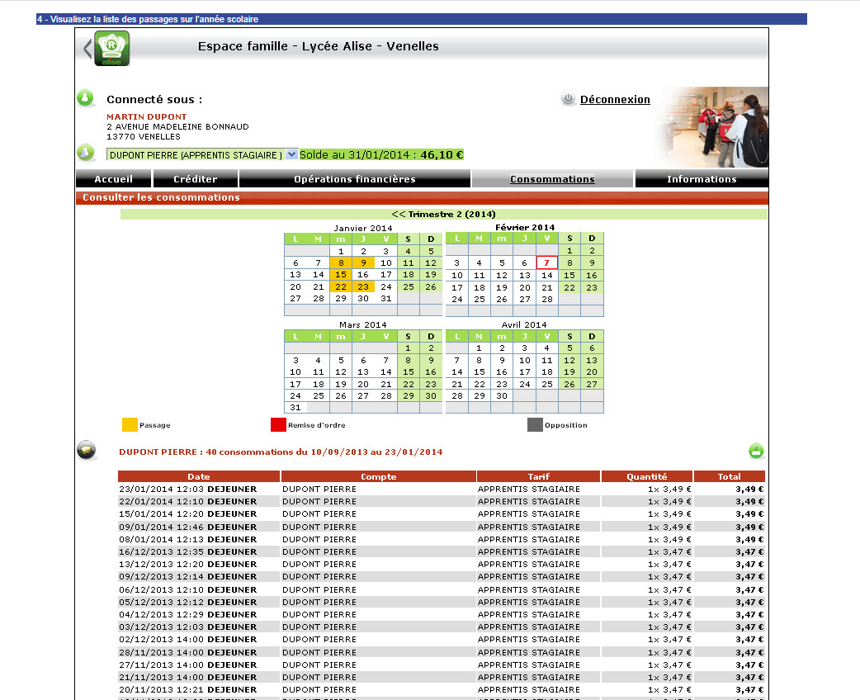

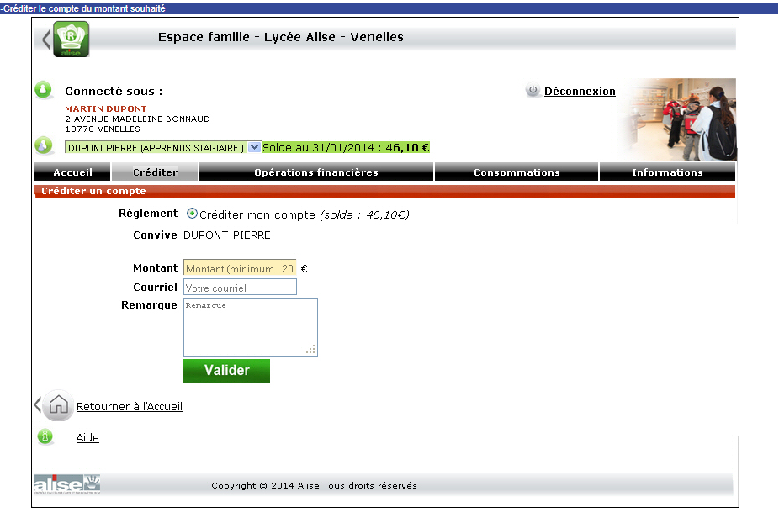

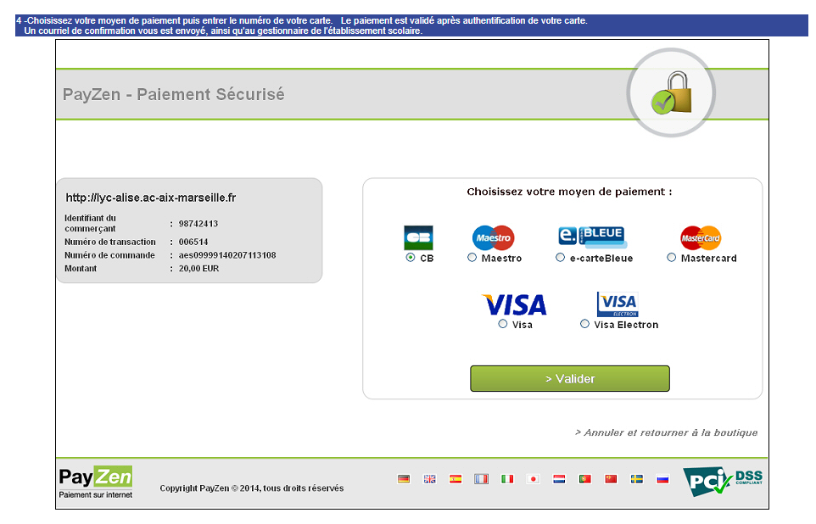

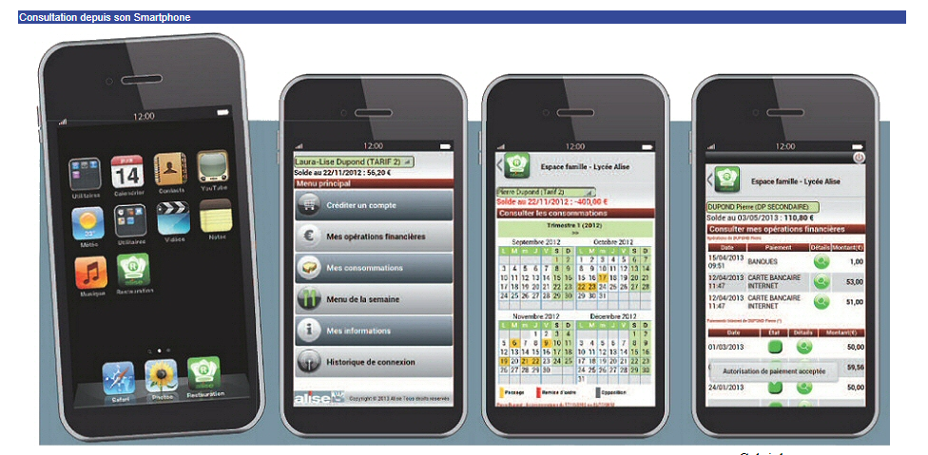

**CLIQUER ICI**

[**https://webparent.paiementdp.com/aliAuthentification.php?site=aes01362**](https://webparent.paiementdp.com/aliAuthentification.php?site=aes01362)

**OU**

[**http://cafetbonsecours.apimobile.fr**](http://cafetbonsecours.apimobile.fr/)